Pressiteade
Perfect Welding

FERRUM.AT

Efektiivne keevitamine iWave’iga
Sageli algavad suured edulood väikestes garaažides. Nii oli see ka Ferrum.at puhul: 2009. aastal asutas Hannes Holl Ülem-Austria Schwertbergis väikese metallitöökoja, millest kujunes mõne aastaga tööstuse ja kaubanduse jaoks tuntud allhankija. Täna toodab mitmekordselt sertifitseeritud ettevõte Ennsdorfi tehases laia valikut metallkomponente tuntud siseriiklikele ja rahvusvahelistele klientidele. Otsides MIG/MAG-rakenduste jaoks intelligentseid, multifunktsionaalseid keevitussüsteeme, leidis FERRUM.AT Metallverarbeitung GmbH Froniuse näol õige partneri, mitte ainult keevitamise kvaliteedi ja efektiivsuse, vaid ka enda konkurentsivõime tõstmiseks.

Ühendatud pädevus nii projekteerimise kui ka keevitamise valdkonnas
See keskmise suurusega ettevõte pole tuntud mitte ainult tohutu paindlikkuse poolest kvaliteetse alltöövõtjana, vaid toetab kliente ka uute toodete ja seeriatootmiseks valmis prototüüpide väljatöötamisel. Keevitatakse erineva paksusega alumiiniumi, terast, roostevaba terast, messingit ja vaske paksust kuni õhukeseni. Selleks on saadaval pühendunud spetsialistid, 3D-tarkvara Solid Works ja kvaliteetne masinapark laserlõike-, valtsimis- ja painutusseadmetega ning digitaalsete kõrgtehnoloogiliste keevitussüsteemidega. Paljud sageli keerulised ülesanded algavad põhjalike teostatavusuuringutega: kogenud FERRUM.AT eksperdid hindavad komponentide keevitatavust arvestades konstruktsiooni, materjali ja mõõtmeid, keevitusprotsesside sobivust või keevitusjärjestuste mõju komponentide deformatsioonile. Konstrueeritakse isegi keerukaid rakistusi.
Tööstusharust sõltumatu teenuste- ja tooteportfell on äärmiselt mahukas ja ulatub välissüsteemidest katusekomponentide, fassaadi- ja teraskonstruktsiooni elementide, surveanumate, masina- ja vagunikomponentide ning sillaehituse konstruktsioonideni. Keevitustöid on tehtud klientidele Saksamaalt Kreekani.

MIG/MAG & TIG – kahe keevitussüsteemi asemel üks
Ikka ja jälle nõuavad komponentide juurdepääsetavus, materjal ja kuju, FERRUM.AT üksikute komponende keevitamist nii MIG/MAG- kui ka TIG-protsessidega. Enne Froniuselt äsja soetatud multifunktsionaalsete keevitussüsteemide kasutuselevõttu oli selleks vaja kahte erinevat tüüpi seadet: MIG/MAG-seadet ja TIG-seadet. Ruumivajadus oli tohutu ja pidev kahe keevitussüsteemi vahel vahetamine ebaefektiivne. Seetõttu otsiti juba pikka aega suure jõudlusega ja töökindlaid multifunktsionaalseid keevitusseadmeid. Need peaksid võimaldama märkimisväärset aja kokkuhoidu ja seeläbi tõhususe tõusu – ilma keevitamise kvaliteedi ja kasutusea vähenemiseta.
Froniuse kauaaegse kliendina sai metallkonstruktsioone tootev Ennsdorfi ettevõte ühena esimestest kuu aega katsetada uut digitaalset multifunktsionaalset seadet iWave AC/DC 400i ning tulemus oli muljetavaldav. Metallitöölised ei pidanud kusagil oma standardites järeleandmisi tegema – ei seadme käsitsemise ega keevitustulemuste osas. Otse vastupidi:
„Meil on nüüd kaks konkurentsitut masinat, mis võimaldavad eriti kiiret ümberlülitamist kahe keevitusprotsessi, MIG/MAG- ja TIG-keevituse vahel,“ räägib tegevdirektor Hannes Holl vaimustunult. „Samal ajal saavutame märkimisväärse ajavõidu koos mugavuse ja keevituskvaliteedi olulise paranemisega. Meie jaoks tähendab see järgmist sammu edasi. Paigalseis pole edu retsept, kui tahad konkurentsis püsida.“

FERRUM.AT suurendab tootlikkust
Süsteemi komponentide vaheline ülikiire SpeedNeti kommunikatsioon koos iWave’i tohutu arvutusvõimsusega võimaldavad kasutada uusi täiustatud keevitusprotsesse, mille tulemuseks on suurepärased keevitustulemused. Uuenduslikud funktsioonid, nagu CycleTIG (TIGi jaoks) või PMC (Pulse Multi Control MIG/MAGi jaoks) stabiliseerivad keevituskaare, optimeerivad tilkade eraldumist ja vähendavad soojussisestust, säilitades samal ajal kõrge sulatusvõimsuse ja pideva läbikeevituse.
Vahede sildamine on eeskujulik, kusjuures õhuvahe tolerantsid kompenseeritakse automaatselt. Isegi keerulistes olukordades, näiteks vertikaalsete õmbluste korral, säilitate keevisvanni üle 100% kontrolli. Suurenenud keevituskiirus lühendab tsükliaegu ja suurendab oluliselt metallkonstruktsioonide spetsialistide niigi kõrget tootlikkust – täielikult FERRUM.AT klientide huvides, kellele tulevad kasuks kiiremad täitmisajad.
Optiliselt veatud keevisõmblused aitavad lühendada tootmisaega: need säästavad keevitusspetsialiste aeganõudvatest järeltöödest nagu pritsmete eemaldamine või keevisõmbluste kõrgemate kohtade lihvimine ning toetavad omakorda ressursse säästvat tööd.

Kuni 50% aja kokkuhoid punktimisel
Sildamisfunktsiooni abil pannakse keevisvann keevitusprotsessi alguses korraks värelema. Sel moel toimub sildamine ühe sammuna, kuna mõlemad komponendi servad voolavad ilusasti üksteise sisse – ilma küljehaavadeta. Kinnituskohtades pole peaaegu mingeid soovimatuid värvimuutusi. Lisaks ei ole kuni 1,5 mm vahede jaoks vaja kasutada lisametalli varrast. Eriti roostevabal ja terase rakenduste korral puhul suurendab sildamisfunktsioon TAC oluliselt tõhusust.

Kui keevitussüsteem mõtleb kaasa
Suurepärase kvaliteediga käsitsi keevitamine nõuab palju kogemusi ja oskusi. See kehtib eriti TIG-keevituse kohta. Mida intuitiivsem ja mugavam on keevitussüsteemi kasutada ja mida rohkem see keevitajaid keevitustöös intelligentsete funktsioonidega toetab, seda paremini saavad nad keskenduda tegelikule ülesandele: täiuslikule keevitustulemusele. Seepärast pakub iWave FERRUM.AT professionaalidele tohutuid eeliseid: menüüs navigeerimine on iseenesestmõistetav ja saadaval enam kui kolmekümnes keeles ning puuteekraani ja pöördvalitsat saab probleemideta kasutada isegi kinnnastega.
„RPI auto“ tõstab TIG-keevituse süütekäitumise uuele tasemele. See erinevatele elektroodi läbimõõtudega kohandatud funktsioon võimaldab kiiret ja korratavat süütamist süüteparameetreid käsitsi reguleerimata, olenemata materjali koostisest.
Kui FERRUM.AT professionaalid soovivad teatud keevitusparameetreid taskasutada, saavad nad luua iWave'is Jobe “ja seejärel JobMasteri põleti abil kuni tuhande Jobi seast sobiva välja valida. See kaob vajadus komponendi ja keevitussüsteemi vahel edasi-tagasi liikuda niipea, kui on vaja uusi parameetreid. korduvate tööde jaoks pakub iWave valikut „lemmikud“. Neist viit saab põletis seadistada nn Easy Jobideks – see pakub tohutult rohkem mugavust püsivalt korduvate keevitustööde puhul.
Olenevalt tööst tunneb iWave ise ära, millal on vaja teatud rakenduste jaoks MIG-lt TIG-ile lülituda ja vastupidi. iWave muudab iseseisvalt vajalikke parameetrite seadistusi ning alandab aeglaselt ja kontrollitult põhivoolu, et keevise lõpetus oleks kontrollitud. Kõik need funktsioonid toetavad pühendunud keevitusspetsialiste teel soovitud keevisõmbluse kvaliteedini.
Keevitustehnik Stefan Aumayr ei tahaks eelkõige ilma jääda praktilisest WeldConnecti äpist: „Niipea, kui sisestan äppi alusmaterjali, lisametalli, kaitsegaasi, keevisõmbluse tüübi ja soovitud kiiruse, saan sekundi murdosadega mõistlikud parameetrid järgmiseks keevitustööks. Seejärel edastan selle mobiiltelefonist iWave'i. See töötab Bluetoothiga viivitamatult. Kui ma ikka keevitustulemusega rahule ei jää, pean vaid peenhäälestama. Minu aastatepikkune kogemus aitab mind selles. Salvestan sel viisil leitud parameetrid iWave'i ja pääsen neile igal ajal juurde. Vajadusel saan hõlpsalt teha valiku JobMaster põletiga.“

Alati valmis suurteks ülesanneteks
FERRUM.AT keskendus algusest peale arengule. Kaheteistkümne aastaga on ettevõte arenenud väikesest alltöövõtjast tunnustatud, üleriigiliselt tuntud ja nõutud partneriks kvaliteetsete keeviskonstruktsioonide valdkonnas. Komponentidele ja toodete sihtgruppidele pole peaaegu mingeid piiranguid. Ettevõttel on EN 1090-1EXC3, ISO 3834-3 ja EN 15085-2 sertifikaadid.
„Võtame vastu peaaegu iga väljakutse. See on ka minu töötajate huvides, kelle üle ma olen eriti uhke ja keda võin sada protsenti usaldada, kes lähevad minuga läbi tulest ja veest. Nad ei kohku tagasi isegi kõige raskema ülesande ees, otse vastupidi: nad otsivad neid,“ selgitab Holl.
Keevitamine toimub vastavalt keevitusprotseduuri spetsifikatsioonile (Welding Procedure Specification, WPS), mille koostab peaaegu kõigil juhtudel iga tellimuse jaoks eraldi ettevõttesisene ekspert või meie enda keevituskoordinaator. Mis puutub pädevuste ja pakutavate teenuste valiku laiendamisse, siis ei peljata keevitusmeetodi ega protseduuride kontrollimist, jäädes truuks motole: „Paigalseis ei ole edu retsept!“.
Lõpuks lisab Holl: „Lisaks kutsekvalifikatsioonile on mulle eriti oluline oskustööliste tervis. Seetõttu pakume parimaid võimalikke isikukaitsevahendeid, nagu akutoitel filtriga hingamisteede kaitsesüsteemid, ja jälgin hoolega, et neid ka tegelikult kasutatakse.“
7756 tähemärki koos tühikutega

Kõrglahutusega pildid allalaadimiseks leiate järgmiselt lingilt:
https://www.fronius.com/en/welding-technology/info-centre/press
Fotod: Fronius GmbH, kopeerimine ilma honorarita

Pildiallkirjad
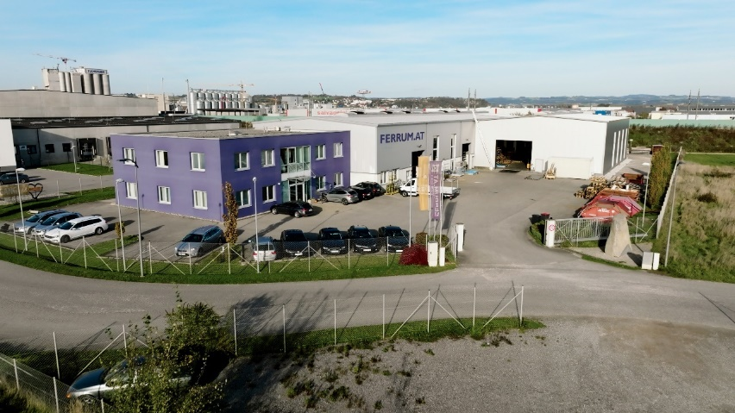
1. foto: Ettevõttee FERRUM.AT Metallverarbeitung GmbH territoorium, Ennsdorf, Austria
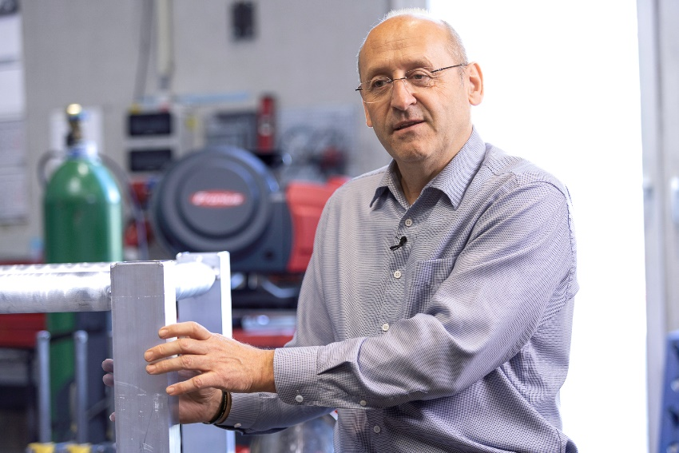
2. foto: Hannes Holl, tegevjuht
3. foto: MIG -paranduskeevitus iWave’iga
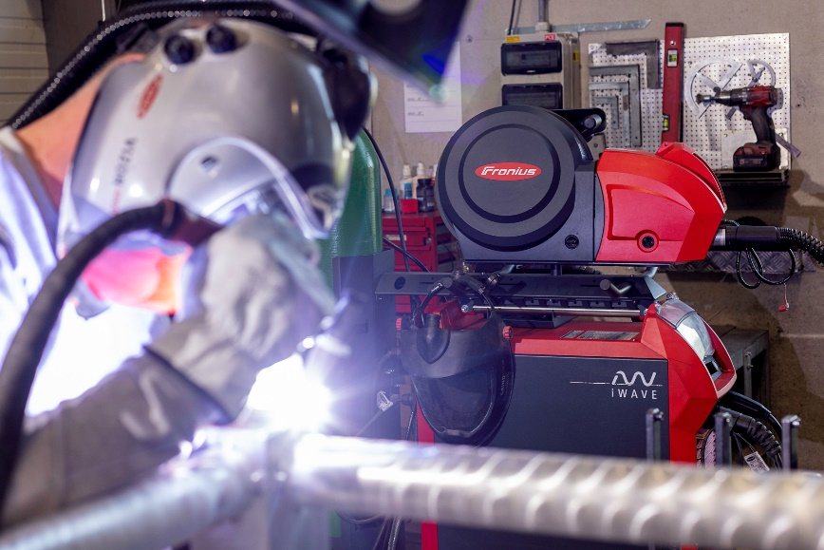
4. foto: TIG-keevitus iWave’iga
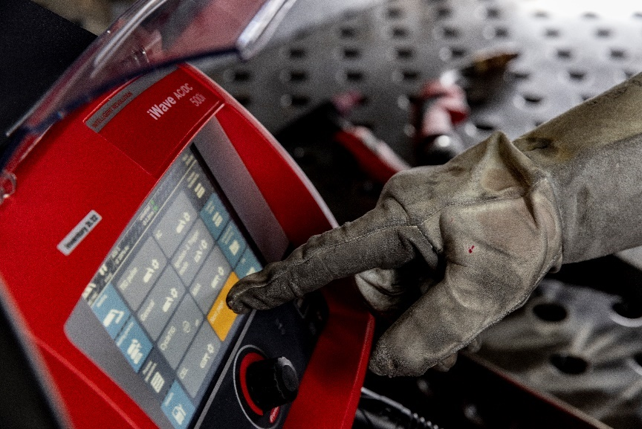
5. foto: Intuitiivselt kasutatav puuteekraan – ka kinnastega
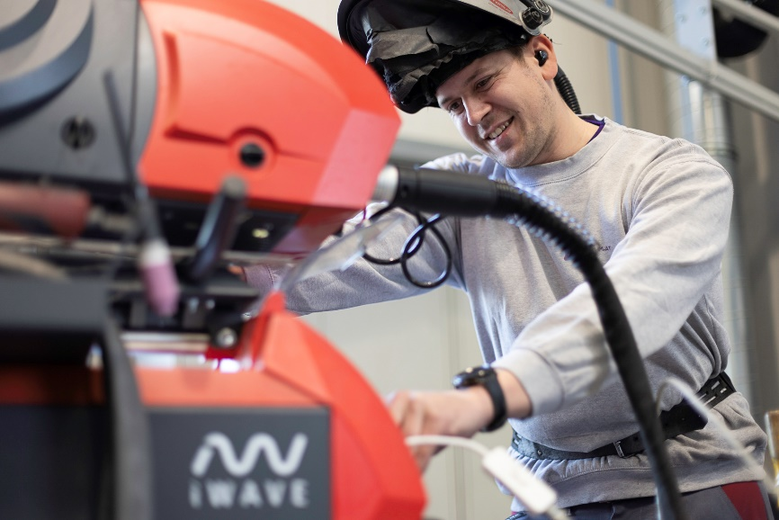
6. foto: Stefan Aumayr, metallitööstuse insener
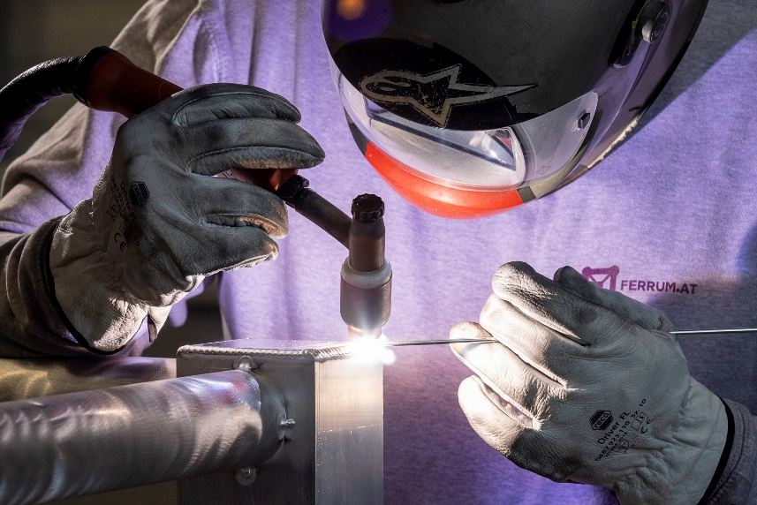
7. foto: TIG-keevitus
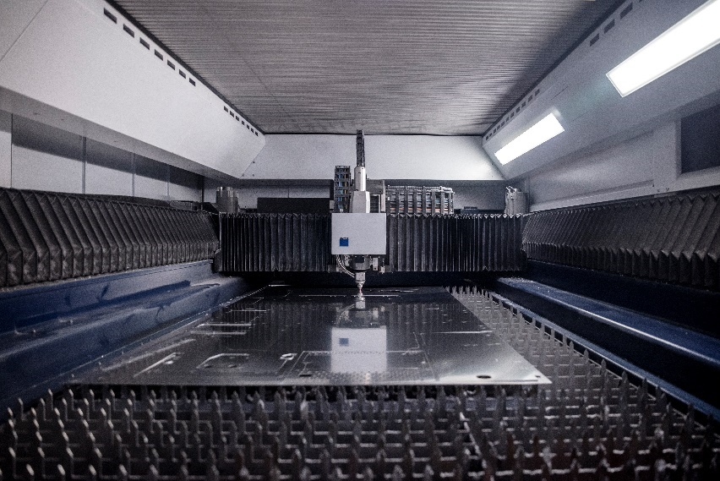
8. foto: laserlõikus seade
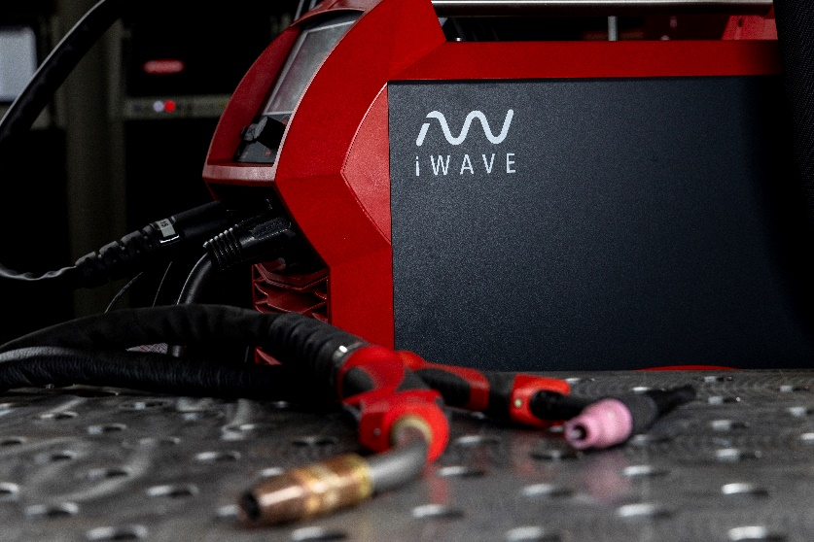
9. foto: Multifunktsionaalne keevitussüsteem iWave

Meie oleme Fronius.
Rohkem kui 7000 töötajat üle maailma, praeguse ekspordi osakaaluga 87 protsenti ja 1446 aktiivset patenti: need oleme meie -, see on Fronius. Fronius asutati 1945. aastal kohaliku ühemeheettevõttena, aga nüüd on see üks globaalsetest liidritest, millest annavad aimu muljetavaldavad 37 rahvusvahelist tütarettevõtet ja müügipartnerite võrgustik enam kui 60 riigis. Ja ometi oleme oma südames endiselt pereettevõte Austriast, mis tegeleb päikeseenergia-, keevitus- ja akulaadimistehnoloogiatega. Oleme alati arendanud tooteid ja lahendusi elamisväärse tuleviku jaoks ning pakume oma klientidele kõikehõlmavat paketti: alates eelplaneerimisest ja nõustamisest kuni pideva seire ja vajaduspõhise hooldusteenuseni. Oleme innovatiivsed. Oleme uudishimulikud. Oleme Fronius.

Meie oleme Perfect Welding
Kõrgeim kaarekvaliteet, klientide põhjalik mõistmine, janu tehnilise arengu järele: see olemegi meie, see on Fronius Perfect Welding. Oleme kaarkeevituse innovatsiooniliider ja robotkeevituse globaalne turuliider. Demonstreerime oma teadmisi individuaalsete automatiseeritud terviksüsteemide ja digitaalsete keevituslahendustega tööstuses 5.0. Meie tooteportfelli täiendavad intuitiivsed keevitusseadmed käsikeevituseks, kvaliteetsed keevitustarvikud ja tõhusad isikukaitsevahendid kasutajate ohutuse tagamiseks. Globaalse ettevõttena toetume piirkondlikule teenindusele: kohapealsed meeskonnad pakuvad meie klientidele tuge kogu maailmas. Oma tehnoloogiaga suuname tulevikku ja loome sidemeid – metalli, tööstuse ja inimeste vahel.

Päringu teade

Lisateabe saamiseks pöörduge palun:
Spetselektroodi AS, Eesti, Indrek Ranne, Tel: +372 6140 866
E-post: indrek@spetselektroodi.ee

Palun saatke oma dokument meie agentuuri:
a1kommunikation Schweizer GmbH, Frau Kirsten Ludwig,
Oberdorfstraße 31 A, 70794 Filderstadt, Deutschland
Tel: +49 0 711 9454161-20,
e-post: kirsten.ludwig@a1kommunikation.de

Meie põnevaid postitusi saate lugeda meie blogis aadressil blog.perfectwelding.fronius.com ning jälgige meid ka Facebookis (froniuswelding), Instagramis (froniuswelding) LinkedInis (perfect-welding) ja YouTube'is (froniuswelding)!

